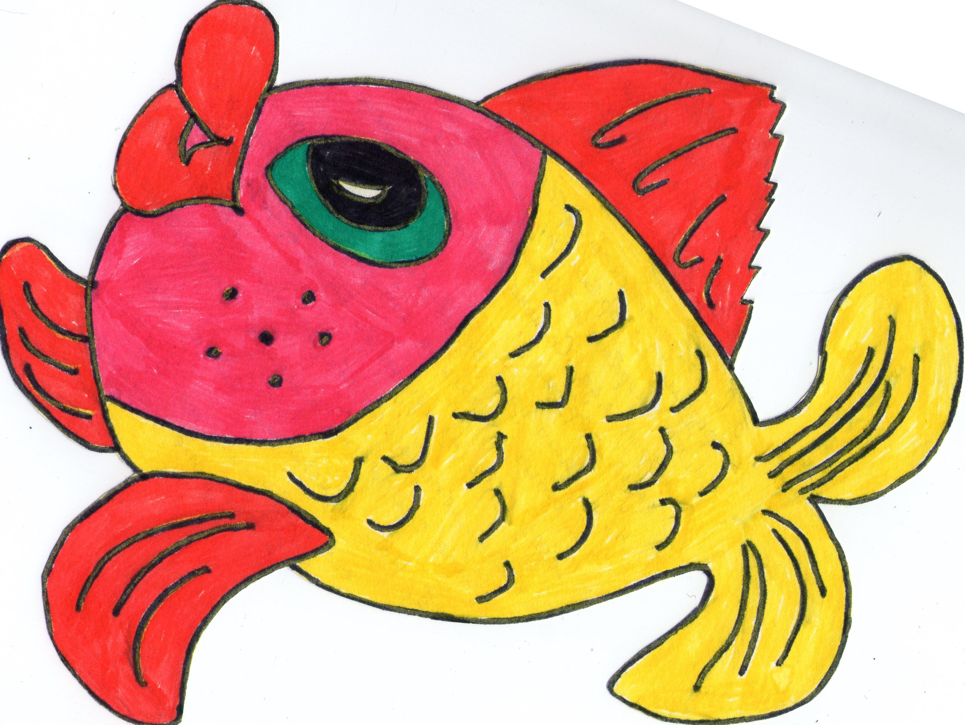

Форма : урок- конкурс.
Цель урока: Воспитание духовно-нравственных качеств, обобщение и систематизация знаний, умений и навыков по теме «Умножение и деление десятичных дробей».
Задачи:
- образовательные: повторить и закрепить умения и навыки учащихся выполнять действия с десятичными дробями ;
- развивающие: развивать мыслительную деятельность, внимание;
- воспитательные: воспитывать интерес к математике, взаимопомощь, дисциплинированность, умение работать в группах.

План урока:
1. Организационный момент и мотивация к уроку
2. Обобщение и систематизация ЗУНов (конкурс рыболовов)
4. Подведение итогов урока
5. Инструктаж по домашнему заданию – подготовка к контрольной работе.

Ход урока.

- Организационный момент и мотивация к уроку: Итак, сегодня мы проводим заключительный урок по теме «Умножение и деление десятичных дробей» в форме игры «Рыболовы». Чтобы принять участие в рыбалке, вы должны приготовить удочки, леску, крючки, поплавки и наживку. Затем мы с вами будем рыбачить. А завершим наш конкурс рыболовов мы приготовлением ухи. Именно это и будут этапы нашего урока-конкурса. Всем удачной рыбалки – мы начинаем.
Самое важное для успешной рыбалки – это подобрать правильно хорошие крючки. Для этого вам нужно будет ответить на следующие вопросы:
  - Что называется произведением десятичной дроби и натурального числа? (произведением десятичной дроби и натурального числа называют сумму слагаемых, каждое из которых равно этой дроби, а количество слагаемых равно этому натуральному числу.)
  - Как умножить десятичную дробь на натуральное число? (чтобы умножить десятичную дробь на натуральное число, нужно умножить ее на это число, не обращая внимание на запятую, и в полученном произведении отделить запятой столько цифр справа, сколько их отделено запятой в десятичной дроби.)
  - Как разделить десятичную дробь на натуральное число? ( чтобы разделить десятичную дробь на натуральное число, нужно разделить дробь на это число, не обращая внимание на запятую, и поставить в частном запятую, когда закончится деление целой части.)
  - Как разделить десятичную дробь на 10, 100, 1000, …? ( чтобы разделить десятичную дробь на 10, 100, 1000, …, нужно перенести запятую в этой дроби на столько цифр влево, сколько нулей стоит после единицы в делителе.)
  - Как умножить число на 0,1; 0,01; 0,001;…? ( чтобы умножить число на 0,1; 0,01; 0,001;…, нужно перенести запятую влево на на столько цифр, сколько нулей стоит перед единицей в множителе.)
  - Как умножить десятичную дробь на десятичную дробь? ( чтобы умножить десятичную дробь на десятичную дробь, нужно выполнить умножение, не обращая внимание на запятые, а затем отделить запятой столько цифр справа, сколько их стоит после запятых в обоих множителях.)
  - Как разделить число на десятичную дробь? ( чтобы разделить число на десятичную дробь, нужно в делимом и делителе перенести запятую вправо на столько цифр, сколько их стоит после запятой в делителе, и после этого выполнить деление на натуральное число.)
  - Как разделить десятичную дробь на 0,1; 0,01; 0,001; …? ( чтобы разделить десятичную дробь на 0,1; 0,01; 0,001; …, нужно перенести в ней запятую на столько цифр вправо, сколько в делителе стоит нулей перед единицей.)
  - Что называется средним арифметическим нескольких чисел? (называется средним арифметическим нескольких чисел называется частное от деления суммы этих чисел на число слагаемых.)
10)Как найти среднее арифметическое нескольких чисел? ( чтобы найти среднее арифметическое нескольких чисел, нужно сначала найти сумму этих чисел, а затем разделить ее на количество слагаемых.)

Итак. Крючки вы приготовили. Но какая же рыбалка без удочек? Чтобы приобрести удочки, вам нужно справиться с устным счетом.

Выполнить умножение |  | Выполнить деление |  | Найти среднее арифметическое
0,3*2 | 0,6 | 25,5:5 | 5,1 | 2,5 и 2,7 | 2,6
0,8*3 | 2,4 | 1,5:3 | 0,5 | 18 и 2,4 | 10,2
1.2*2 | 2,4 | 4,7:10 | 0,47 | 10,5 и 11,5 | 11
2,3*3 | 6,9 | 0,3:2 | 0,15 | 9,4 и 9,6 | 9,5
0,21*4 | 0,84 | 2:5 | 0,4
3,7*10 | 37 | 0,48:4 | 0,12
0,09*6 | 0,54 | 0,17:17 | 0,01
0,87*0 | 0 | 0,8:16 | 0,05
0,2*0,3 | 0,06 | 1,4:0,2 | 7
1,5*0,2 | 0,3 | 5,6:1,4 | 4

Ну что же, неплохо. Теперь нам понадобится леска для удочек. Для этого необходимо восстановить цепочку вычислений.

7 | +0,2 |  | :9 |  | *3 |  | +0,6 |  | +7,9 |  | -1

:3,3 |  | +3,4 |  | ;4 |  | +0,8 |  | :1,2 |  | *3,54

Отлично. Теперь нам понадобится взять с собой и поплавки. Для этого по группам решите примеры:
- 10,79 : 8,3 * 0,7
- 0,46 *3,15 : 6,9
- 0,57 6 1,9 * 4,9
Ну и наконец, мы должны взять с собой наживку. Для этого снова поработаем в группах: нужно решить задачи:
- Найти цену 1 кг яблок, если 2,5 кг яблок стоят 172,5 рублей. ( 172,5 : 2,5 = 69)
- В магазине купили 0,5 кг колбасы и 0,6 кг масла. Сколько стоит 1 кг колбасы, если 1 кг масла стоит 160 рублей, а вся покупка – 201 рубль? ( 0,6*160 =96руб, 201-96 = 105руб, 105 6 0,5 = 210 руб)
- Участница соревнований по спортивной гимнастике получила оценки 9,4; 9,8; 9,5; 9,1; 9,4; 9,5; 9,4; 9,3; 9,2. Найти среднюю оценку этой участницы. ( ( 9,4 + 9,8 + 9,5 + 9,1 + 9,4 + 9,5 + 9,4 + 9.3 + 9,2) : 9 = 9,4.)
Ну вот, все готово и мы начинаем рыбачить. Ваша задача поймать как можно больше рыбы. На каждой рыбке написан пример и вес рыбки. Посмотрим, кто больше выловит за 5 минут.
пример вес ответ
- 12,6*7,8 2 98,28
- 3,43*0,12 2 0,4116
- 0,84*4,8 2 4,032
- 243,2:8 2 30,4
- 0,644:92 3 0,007
- 0,0156:150 3 0,000104
- 8,24:4 2 2,06
- 69,76:32 3 2,18
- 18954:78 2 243
10)8,1*1,8 2 14,58
11)4,4*1,5 1 6,6
12)8,9*2,5 1 22,25
13)5,3*1,4 1 74,2
14)9,5*32 1 304

Да, неплохой улов получился. Ну а какая же рыбалка без приготовленной собственноручно ухи. А вот насколько вкусной она у вас будет, покажут результаты самостоятельной работы.

Вариант 1 | Вариант 2
1. Выполните действия
1) 48,54 * 2,7 | 1) 95,32 * 3,5
2) 256,32 : 2,5 | 2) 400 : 1,28
3) 27,47 : 0,001 | 3) 256,03 * 0,01
2. Решите уравнение
7,6 х = 3,116 | 3,2 у = 5,12
3. Найдите среднее арифметическое
2,5; 2,7 и 2,6 | 8,32; 8,41 и 8,47
Ответы:
Задание | 1-1 | 1-2 | 1-3 | 2 | 3
Вариант 1 | 131,058 | 102,528 | 27470 | 0,41 | 2,6
Вариант 2 | 333,62 | 312,5 | 2.5603 | 1,6 | 8,4
Итак, мы с вами хорошо порыбачили, справились со всеми этапами, показали, что неплохо разобрались с темой «Умножение и деление десятичных дробей», а значит на следующем уроке можем приступить ко второму этапу нашего конкурса на звание лучшего рыболова , выудившего самую большую рыбу, то есть к решению контрольной работы. Дома вам нужно как следует подготовиться к решающему этапу – повторить правила действий с десятичными дробями.
Приложение – контрольная работа по теме «Умножение и деление десятичных дробей»
Задания выдаются на карточках в форме рыбки.
Вариант 1 |  | Вариант 2
1. Выполните действия
а) 4,125 * 1,6 | б) 0,042 * 7,3 | а) 3,2 * 5,125 | б) 60,03 : 8,7
в) 29,64 : 7,6 | г) 7,2 : 0,045 | в) 0,084 *6,9 | г) 36,4 : 0,065
2. Найдите значение выражения
(18 – 16,9) * 3,3 – 3 : 7,5 |  | (21 – 18,3) * 6,6 + 3 : 0,6
3. С кондитерской фабрики отгрузили 20 коробок мармелада по 1,3 кг в коробке и 30 коробок мармелада по 1,1 кг в коробке. Сколько весит в среднем одна коробка мармелада? |  | 3. В магазин привезли 10 ящиков яблок по 3,6 кг в одном ящике и 40 ящиков по 3,2 кг в ящике. Сколько в среднем килограммов яблок в одном ящике?
4. С одного улья одновременно вылетели в противоположные стороны две пчелы. Через 0,15 часа расстояние между ними было 6,3 км. Одна пчела летела со скоростью 21,6 км/ч. Найдите скорость полета второй пчелы. |  | 4. Из одного гнезда одновременно вылетели в противоположные стороны две вороны. Через 0,12 часа расстояние между ними было 7,8 км. Скорость одной вороны 32,8 км/ч. Найдите скорость полета второй вороны.
5. Как изменится число, если его умножить на 0,5? Приведите примеры. |  | 5. Как изменится число, если его разделить на 0,25? Приведите примеры.
Ответы:
Задание | 1-а | 1-б | 1-в | 1-г | 2 | 3 | 4 | 5
Вариант 1 | 6,6 | 0,3066 | 3,9 | 160 | 3,23 | 1,18 | 20,4 | Уменьшится
Вариант 2 | 16,4 | 6,9 | 0,5796 | 560 | 12,82 | 3,28 | 32,2 | увеличится
Дополнительное задание: вычислить
(3,4 : 1,7 + 0,57 : 1,9) * 4,9 + 0,0825 : 2,75 Ответ: 11,3.
